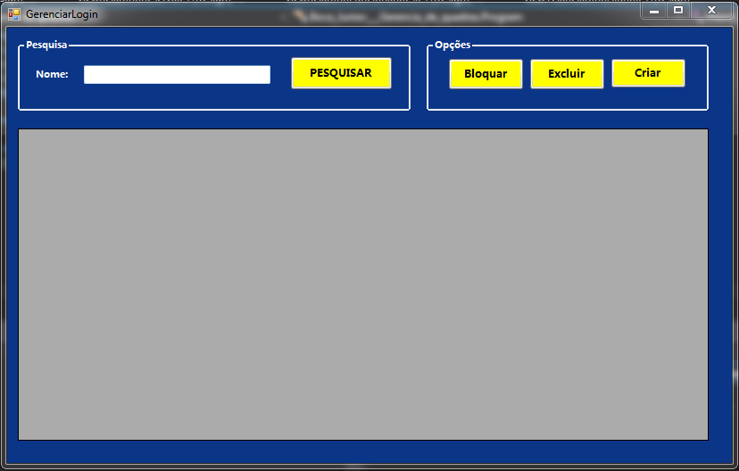

|  |  |  |  |  |
| --- | --- | --- | --- | --- |
| **CT NO.** | **Gerar Relatório de funcionário** | | | |
| **1** | **EXCLUIR LOGIN** | | | |
| **PRÉ-CONDIÇÕES** | | | | |
| **Não tem** | | | | |
| **ENTRADA1** | | **ENTRADA2** | **ENTRADA3** |  |
| **NOME** | | **BOTÃO** | **BOTÃO** |  |
|  | |  |  |  |
|  | |  |  |  |
| **SAÍDAS ESPERADAS** | | | | |
| **LOGIN EXCLUIDO** | | | | |

|  |  |  |  |  |
| --- | --- | --- | --- | --- |
| **CT NO.** | **Gerar Relatório de funcionário** | | | |
| **2** | **BLOQUEAR LOGIN** | | | |
| **PRÉ-CONDIÇÕES** | | | | |
| **Não tem** | | | | |
| **ENTRADA1** | | **ENTRADA2** | **ENTRADA3** |  |
| **NOME** | | **BOTÃO** | **BOTÃO** |  |
|  | |  |  |  |
|  | |  |  |  |
| **SAÍDAS ESPERADAS** | | | | |
| **LOGIN BLOQUEADO** | | | | |

|  |  |  |  |  |
| --- | --- | --- | --- | --- |
| **CT NO.** | **Gerar Relatório de funcionário** | | | |
| **3** | **CRIAR LOGIN** | | | |
| **PRÉ-CONDIÇÕES** | | | | |
| **Não tem** | | | | |
| **ENTRADA1** | | **ENTRADA2** | **ENTRADA3** |  |
| **BOTÃO** | | **CAMPOS** | **BOTÃO** |  |
|  | |  |  |  |
|  | |  |  |  |
| **SAÍDAS ESPERADAS** | | | | |
| **LOGIN CRIADO** | | | | |

|  |  |  |  |  |
| --- | --- | --- | --- | --- |
| **TESTE No.** | **NOME** | **BOTÃO** | **BOTÃO** | **SAIDA ESPERADA** |
| **1** | **VINICIUS** | **PESQUISAR** | **EXCLUIR** | **LOGIN EXCLUIDO** |
| **2** | **JOSE** | **PESQUISA** | **BLOQUEAR** | **LOGIN BLOQUEADO** |
| **3** | **VINICIUS** | **PESQUISAR** | **CRIAR** | **LOGIN CRIADO** |

|  |  |  |  |  |  |  |
| --- | --- | --- | --- | --- | --- | --- |
| **Aplicado em** | **Aplicado**  **por** | **Quantidade**  **de falhas** | **Depurado por** | **Reaplicado**  **em** | **Reaplicado**  **por** | **Quantidade**  **de falhas** |
|  |  |  |  |  |  |  |